Немного о президенте:  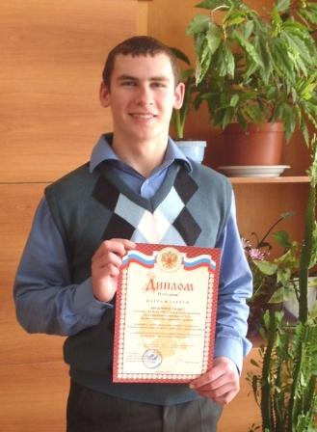  Омельченко Андрей, ученик 10 а класса физико-математической группы. Соответственно, более склонен к точным наукам. Увлекается спортом, Андрей является членом районной сборной команды по футболу. Член Управляющего Совета школы, участник школьного научного общества «Олимп». Его работы неоднократно занимали призовые места. И вообще, человек увлекающийся, неравнодушный, с активной жизненной позицией.  Приоритетными направлениями своей работы, как президента школьного объединения старшеклассников, считает спортивно-оздоровительное, духовно-нравственное и интеллектуально-познавательное.  Поздравляем с победой на выборах, желаем удачи тебе и твоей команде, ждем позитивных перемен!  Дорогие гости  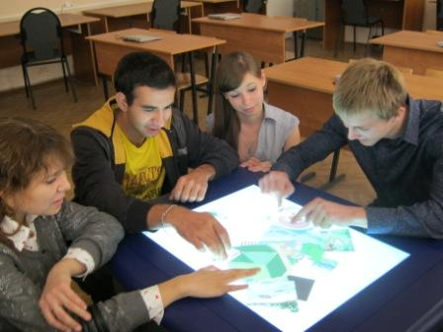  В субботу в школе было много выпускников 2012 года. По их выражению, они «пришли в гости к учителям и к школе». Фразы, которые звучали чаще всего «Супер!», «Класс!», «Невероятно!», «Обалдеть!»  Они оставили свои пожелания.  «Учитесь, пока есть время, это вам очень пригодится на экзаменах и в институте. Занимайтесь на физкультуре! Учителям: хороших и примерных учеников. Нас не забывайте» Сапрыкин В., Чайкина А., Шевцов Д.  «Школа изменилась до неузнаваемости. Я была рада видеть всех учителей. Спасибо вам большое. Я безумно скучаю по школе».Деникаева О.  « Школа стала неузнаваемая, красивая, новая. Желаю уважать учителей, беречь школу, готовиться к ЕГЭ. А еще отличной учебы и дружной жизни в классе». Фетисова К.  «Ученикам хочу сказать, чтобы учились, не прогуливали. Желаю успешно сдать ЕГЭ. В нем нет ничего страшного, если учить». Блощицына Н.  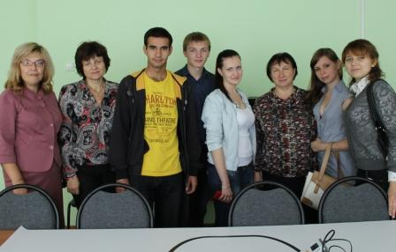  «Выпускникам: Желаю хорошо сдать экзамены, не обижать наших любимых учителей, поступить в тот ВУЗ, в котором будет интересно учиться. Учителям: терпения. Зато после окончания школы вы будете рады видеть своих бывших школьников. Мы вас очень любим. Шевырев Р. | Другие новости:  Спорт  23 .09.12. в зачет круглогодичной районной спартакиады школьников прошли соревнования по футболу. Наша команда выиграла у ПУ-31 со счетом 7:2 и вышла в финал. Желаем удачи!!!    Еще 23.09.12. в областном центре проходил «Кросс нации». Всего в забеге принимало участие 3 000. человек. В составе команды района из 20 человек нашу школу представлял Сапрыкин Иван. Он вошел в тридцатку лучших. Поздравляем!!!  30.09.12. в поселке Пригородный проходили соревнования по теннису. Ученица 9а класса Корчакина Наташа заняла 1 место. Как всегда, молодец!!!  Первороботы в действии  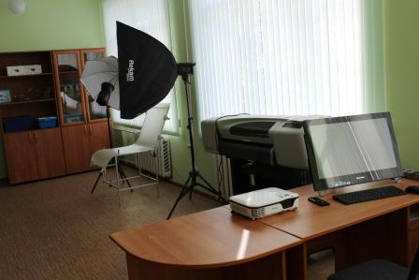  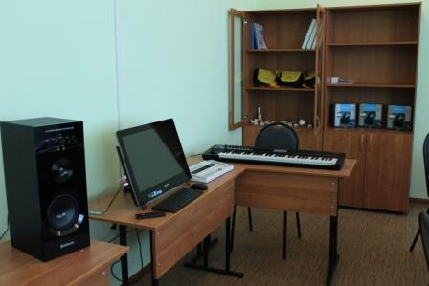  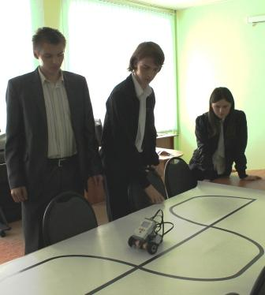  В этом году наша школа выиграла право в числе 41 школы Воронежской области быть пилотной площадкой по введению Федерального стандарта в среднем звене. Для реализации этого проекта были переоборудованы кабинеты 23с и 24с. В них установлено самое современное оборудование.  На уроке информатики ученики 11 класса собрали робота, который выполняет программу, созданную на компьютере.  Про учебу  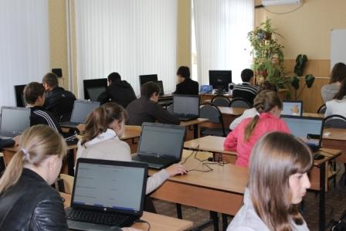  Ученики 5-9 классов проходили тестирование по математике и русскому языку. Самые высокие баллы:  Русский язык, 5 класс Комаров А..(88), Перегудова Т.(80),Корабельников К.(76), Игнатов И.(76) 6класс Черноиванов (88), Кривошлыкова(80), Волкова (80), Сорока (80), Левченко Н. (80), Малеева (76), Руденко В. (76), Шевырев А. (76) 9 класс Перевозникова В.(80), Денисенко М. (77).Математика, 5 класс Кабакова Д. (85), Орлов В. (75), Комаров А.(75), Игнатов И.(75), Гвоздевский А.(75), 7 класс.

